周亚男 2020131062 202班
1. 在本地安装node.js
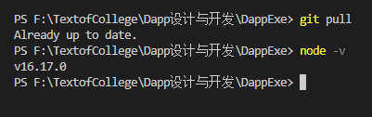
2. 在本地新建目录，并使用 npm init 进行初始化；
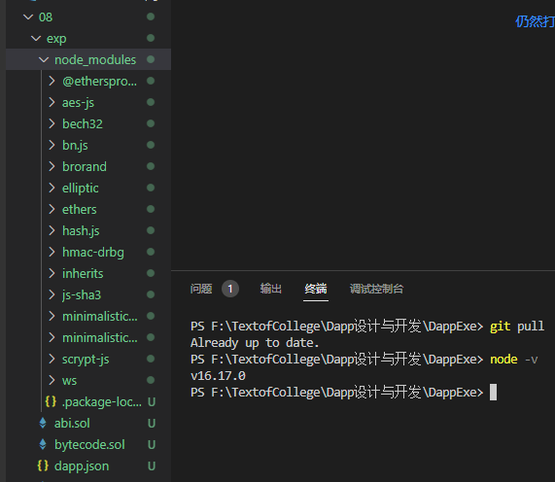
3. 安装ethers.js npm install
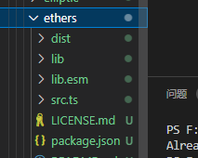

4. 使用ethers.js部署一个ERC20合约到以上任意测试链； 要求：ERC20的Name为自己的全名；Symbol为自己名字的缩 写。

5. 使用ethers.js 给地址文件里的100个地址每个地址空投201个 币；

const { ethers } = require("ethers");
const { parseUnits } = require("ethers/lib/utils");
const fs = require("fs");

const apikey = "4tIczBvEFDOJk-3O0ya0PBwbXQhX7ECl"; // alchemy的api
const private_key =
"418e62e7f126d7b5472a2b5d7c1c9989b1d2bc7cdef548783a0bb29f4832e608"; // metamask私钥
// 读取dapp
const accountlist = fs.readFileSync("./dapp.json", "utf-8");
const account = JSON.parse(accountlist);

async function main() {
const provider = await new ethers.providers.AlchemyProvider(
"maticmum",
apikey
);
const wallet = await new ethers.Wallet(private_key, provider);

const abi = await JSON.parse(fs.readFileSync("./abi.json"));
const bytecode = await JSON.parse(fs.readFileSync("./bytecode.json"));

const MyToken_factory = await new ethers.ContractFactory(
abi,
bytecode,
wallet
);

const MyToken = await MyToken_factory.deploy();

const contract_address = await MyToken.address;

console.log(`The contract address is ${contract_address}`);

await (async () => {
for (let index = 0; index < account.length; index++) {
const receiver = account[index].address;
const tx = await MyToken.transfer(receiver, parseUnits("201"));
const tx_hash = tx.hash;

console.log(`tx ${index} succeed, the tx hash is ${tx_hash}`);
}
})();
}

main();

/**
* 这是实验的一个简单思路 掌握对ethersjs合约的使用很重要
* // 导入 ethers.js 库
const { providers, Wallet, utils } = require('ethers');

// 获取 Ethereum 测试网络的 provider
const provider = new providers.JsonRpcProvider('https://ropsten.infura.io/v3/YOUR-INFURA-API-KEY');

// 使用私钥创建 Wallet 对象
const wallet = new Wallet('YOUR-PRIVATE-KEY', provider);

// 定义合约的 ABI（应用二进制接口）
const abi = JSON.parse(fs.readFileSync("../dapp.json"));

// 定义合约的 bytecode
const bytecode = '0x...';

// 创建一个合约工厂
const factory = new utils.ContractFactory(abi, bytecode, wallet);

// 部署合约
factory.deploy('My ERC20 Token', 'MET', 18)
.then((contract) => {
// 合约部署成功，打印合约地址
console.log('Contract deployed at:', contract.address);

// 读取存储地址的 JSON 文件
const addresses = require('./addresses.json');

// 遍历每个地址，向该地址发送空投的币
for (const address of addresses) {
// 调用合约的 transfer() 方法
contract.transfer(address, 201)
.then((tx) => {
// 空投成功，打印交易的 hash
console.log('Sent 201 tokens to', address, 'with transaction hash:', tx.hash);
});
}
});

*/

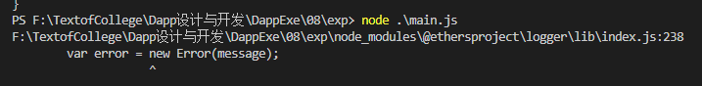
Etherjs大概知道有什么方法了 但是很多api还是不知道，可能是js不是很熟练。

